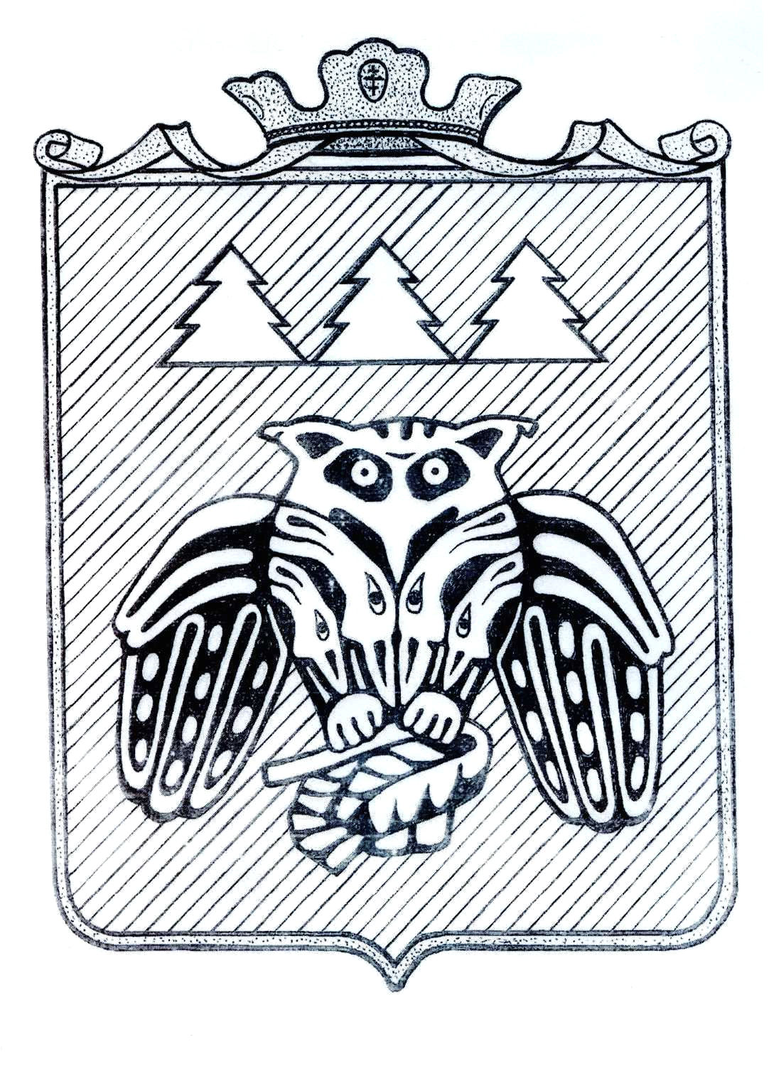

ПОСТАНОВЛЕНИЕ
Администрации сельского поселения «Слудка»

_________________________________________________________

Придаш сиктса овмодчоминса администрациялон

Шуом

от «04» мая 2022 года № 5/23

"Об отмене постановления
администрации сельского поселения
"Слудка" от 25.12.2017 № 12/84 "Об
утверждении административного регламента предоставления
муниципальной услуги " Выдача разрешения на захоронение умершего"

Руководствуясь Федеральным Законом Российской Федерации от 06.10.2003 № 131-Ф «Об общих принципах организации местного самоуправления в Российской Федерации», Уставом муниципального образования сельского поселения «Слудка» администрация муниципального образования сельского поселения «Слудка»

П О С Т А Н О В Л Я Е Т:

1. Отменить постановление администрации сельского поселения "Слудка" от 25.12.2017 № 12/84 "Об утверждении административного регламента предоставления
муниципальной услуги " Выдача разрешения на захоронение умершего" ;
2.Контроль за исполнением данного постановления оставляю за собой;
3. Настоящее постановление подлежит обнародованию.

Глава сельского поселения "Слудка" Н.Ю. Косолапова

